Diagramme des classes participantes
Objet :
Le document détaille le diagramme des classes participantes dans le cas d'utilisation du suivi d'une commande ou d'un devis.

Auteurs :
Auteurs | Approbateurs | Validation
Yahya BENTAHILA (YSECO) | Éloi PERDEREAU (YSECO)  Christophe GUIEU (YSECO)  Oumar SISSOKO (YSECO)  Sébastien DELECRAZ (YSECO)
Livré le : 22/09/2013 | Approuvé le :24/09 | Validé :

Diffusion :
Diffusion
À : | Jack JONES (CuisinAvenir)
Copie à : | Éloi PERDEREAU (YSECO)  Christophe GUIEU (YSECO)  Oumar SISSOKO (YSECO)  Sébastien DELECRAZ (YSECO)

Document de référence :
Libellé | Nom du document
Classes participantes dans le cas d'utilisation du suivi d'une commande ou devis | Classes participante (Suivre commande).odt

Historique :
N° version | Auteur | Date | Historique des évolutions
1.0 | Yahya BENTAHILA | 22/09/2013

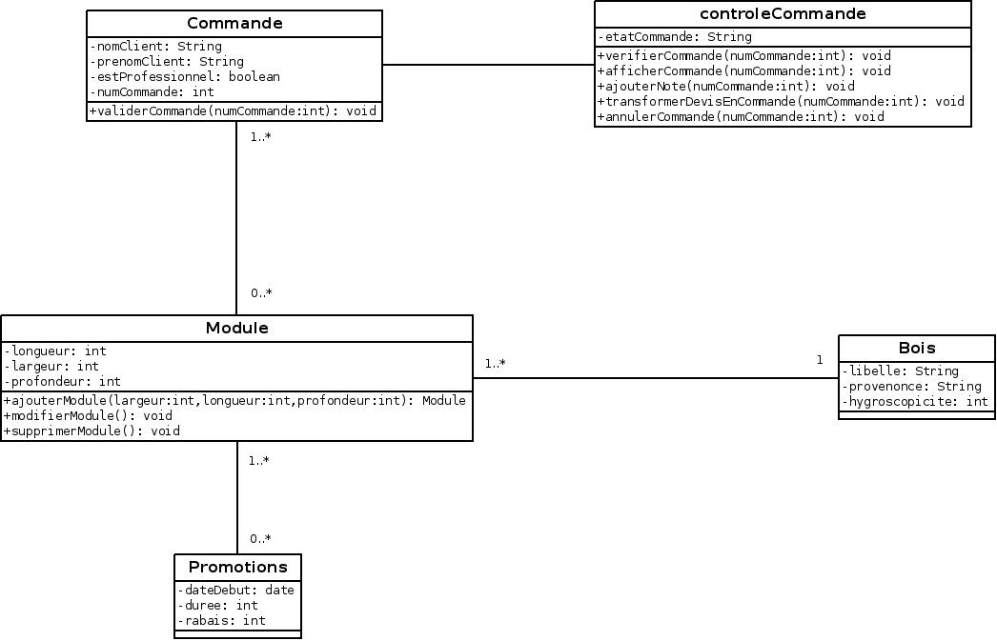
Diagramme des classes participantes

